**数据库配置：**

在通过git clone得到文件夹后，进入customer_data文件夹下，将word_data.sql文件导入本地mysql数据库

**后端配置：**

本项目后端开发使用python3.7，使用django框架，确保电脑安装了python3.7，（可以安装Anaconda），接着在cmd控制台中使用命令：

pip install django  -i <https://pypi.tuna.tsinghua.edu.cn/simple>

安装完django后进入course文件夹内，修改course/settings.py文件内的数据库配置为你本地的数据库配置

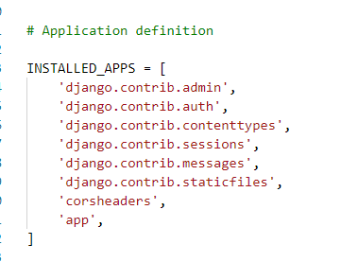

在修改了settings.py文件后在控制台进入course根目录，输入:

python manage.py runserver

命令启动服务器，至此后端部署完毕

**前端配置：**

本次前端开发使用Vue框架，请先安装vue框架，使用命令：

npm install -g @vue/cli安装vuecli，接着进入front_code/project3目录内，在控制台依次输入:

npm install

npm run serve

即可启动前端服务器

在网页浏览器输入<http://localhost:8080/login.html>即可进入页面，至此前端部署完成

**常见问题：**

在输入以上命令进行部署时可能会出现报错的情况，原因是某些包没有安装完全，根据控制台的指示安装相应的包即可解决